**Лабораторная работа 1.**

**Математические операции. Переменные и их типы. Операторы**

**Задание 1.**

Используемый компилятор: gcc 9.2.0

**Задание 2**

Постановка задачи: Ввод двух чисел, вычисление суммы и печать результата.

Мат модель: sum = a + b, где a, b – вводимые числа

Список идентификаторов:

|  |  |  |
| --- | --- | --- |
| Имя | Тип | Смысл |
| a | int | Первое вводимое число |
| b | int | Второе вводимое число |
| sum | int | Сумма чисел |

Код программы:

#include <stdio.h>

int main() {

    int a, b;

    printf("Input a first numeric: ");

    scanf("%d", &a);

    printf("Input a second numeric: ");

    scanf("%d", &b);

    int sum = a + b;

    printf("Sum = %d", sum);

    return 0;

}

Результаты:

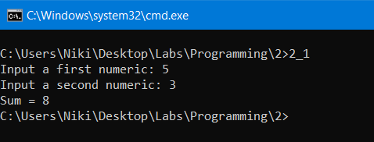

**Задание 3.**

Постановка задачи: Написать программу, которая вводит целое число и определяет сумму его цифр.

Мат. Модель: sum = a % 10 + a / 10 % 10 + a / 100 (для трехзначного числа)

Список идентификаторов

|  |  |  |
| --- | --- | --- |
| Имя | Тип | Смысл |
| a | int | Вводимое число |
| s | int | Сумма цифр |

Код программы

#include <stdio.h>

int main() {

    int a, s;

    printf("Input the numeric: ");

    scanf("%d", &a);

    while (a > 0) {

        s = s + a % 10;

        a = a / 10;

    }

    printf("Sum = %d", s);

    return 0;

}

Результаты

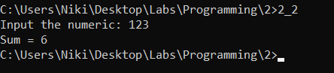

**Задание 4**

Постановка задачи

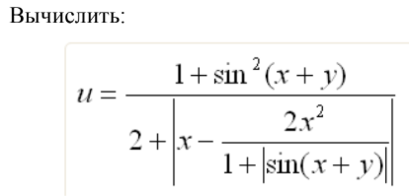

Мат модель: представлена в условии задачи

Список идентификаторов

|  |  |  |
| --- | --- | --- |
| Имя | Тип | Смысл |
| x | int | Вводимое число |
| y | int | Вводимое число |
| u | double | Искомое число |
| chisl | double | Числитель дроби |
| znam | double | Знаменатель дроби |
| sinxy | double | Синус суммы |

Код программы:

#include <stdio.h>

#include <math.h>

int main(void) {

    int x, y;

    double u, chisl, znam, sinxy;

    printf("Input the X: ");

    scanf("%d", &x);

    printf("Input the Y: ");

    scanf("%d", &y);

    sinxy = sin((x + y) * 3.14 / 180);

    chisl = 1 + sinxy * sinxy;

    znam = 2 + fabs(x - (2 * x * x) / (1 + fabs(sinxy)));

    u = chisl / znam;

    printf("%.8f", u);

    return 0;

}

Результаты

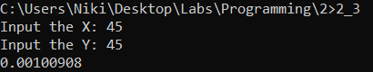

**Задача 5**

Постановка задачи

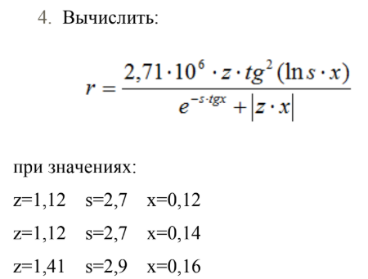

Мат. Модель: представлена в условии задачи

Список идентификаторов

|  |  |  |
| --- | --- | --- |
| Имя | Тип | Смысл |
| z | double | Заданный параметр |
| s | double | Заданный параметр |
| x | double | Заданный параметр |
| r | double | Искомое число |
| chis | double | Числитель |
| znam | double | Знаменатель |

Код программы:

#include <stdio.h>

#include <math.h>

double drob(double arg1, double arg2, double arg3) {

    double r, chis, znam;

    chis = 2.71 * pow(10, 6) * arg1 * tan(log(arg2) * arg3 * 3.14 / 180) * tan(log(arg2) * arg3 * 3.14 / 180);

    znam = exp(-arg2 * tan(arg3 * 3.14 / 180)) + fabs(arg1 * arg3);

    r = chis / znam;

    printf("If z = %lf, s = %lf, x = %lf\nr = %lf\n", arg1, arg2, arg3, r);

}

int main(void) {

double z, s, x;

    z = 1.12;

    s = 2.7;

    x = 0.12;

    drob(z, s, x);

    x = 0.14;

    drob(z, s, x);

    z = 1.41;

    s = 2.9;

    x = 0.16;

    drob(z, s, x);

    return 0;

}

Результаты:

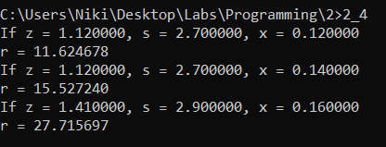

**Задача 6**

Постановка задачи

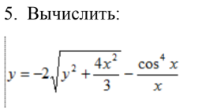

Мат. Модель: представлена в условии задачи

Список идентификаторов:

|  |  |  |
| --- | --- | --- |
| Имя | Тип | Смысл |
| x | double | Вводимое число |
| y | double | Искомое число |

Код программы:

#include <stdio.h>

#include <math.h>

int main(void) {

    double x, y;

    printf("Input the X: ");

    scanf("%lf", &x);

    y = -2 * sqrt(x * x + 4 * x * x / 3) - pow(cos(x * 3.14 / 180), 4) / x;

    printf("Y = %f", y);

  return 0;

}

Результаты:

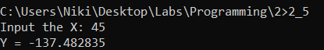

**Задача 7**

Постановка задачи:

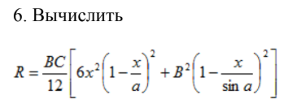

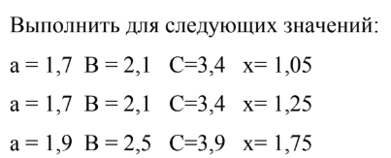

Мат. Модель: представлена в условии задачи

Список идентификаторов:

|  |  |  |
| --- | --- | --- |
| Имя | Тип | Смысл |
| a | double | Параметр |
| B | double | Параметр |
| C | double | Параметр |
| x | double | Параметр |
| r | double | Искомое число |

Код программы:

#include <stdio.h>

#include <math.h>

void decision(double arg1, double arg2, double arg3, double arg4) {

    double r = arg2 * arg3 / 12 * (6 * arg4 * arg4 * pow((1 - arg4 / arg1), 2) + arg2 * arg2 * pow((1 - arg4 / sin(arg1 * 3.14 / 180)), 2));

    printf("If a = %.1f, B = %.1f, C = %.1f, x = %.2f Then : \nr = %lf\n", arg1, arg2, arg3, arg4, r);

}

int main(void) {

double a, B, C, x;

    a = 1.7;

    B = 2.1;

    C = 3.4;

    x = 1.05;

    decision(a, B, C, x);

    x = 1.25;

    decision(a, B, C, x);

    a = 1.9;

    B = 2.5;

    C = 3.9;

    x = 1.75;

    decision(a, B, C, x);

    return 0;

}

Результаты:

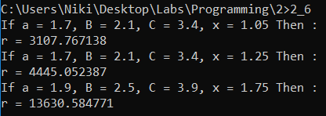

**Задача 8**

Постановка задачи

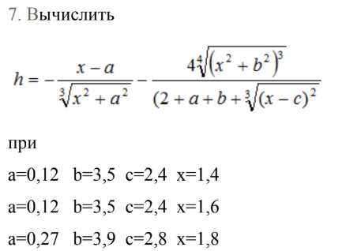

Список идентификаторов:

|  |  |  |
| --- | --- | --- |
| Имя | Тип | Смысл |
| a | double | Аргумент |
| b | double | Аргумент |
| c | double | Аргумент |
| x | double | Аргумент |
| h | double | Искомое число |

Код программы:

#include <stdio.h>

#include <math.h>

void decision(double arg1, double arg2, double arg3, double arg4) {

   double h = (arg1 - arg4) / pow((arg4*arg4 + arg1*arg1), 1/3) - (4 * pow((arg4*arg4 +  arg2*arg2), 3/4) / (2 + arg1 + arg2 + pow((arg4-arg3), 2/3)));

    printf("If a = %.2f, b = %.1f, c = %.1f, x = %.1f Then : \nh = %lf\n", arg1, arg2, arg3, arg4, h);

}

int main(void) {

double a, b, c, x;

    a = 0.12;

    b = 3.5;

    c = 2.4;

    x = 1.4;

    decision(a, b, c, x);

    x = 1.6;

    decision(a, b, c, x);

    a = 0.27;

    b = 3.9;

    c = 2.8;

    x = 1.8;

    decision(a, b, c, x);

    return 0;

}

Результаты:

